Приложение 2
ТЕСТОВАЕ ЗАДАНИЕ
по теме: «Уход за волосами»

1. . Выберите здоровый волос. Подпишите элементы строения волоса.
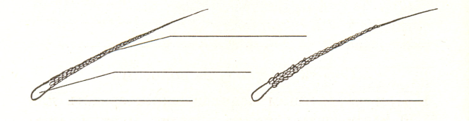
А Б
2. Соотнесите признаки с типом волос:
Тип волос | Признаки
1.Нормальные  2.Жирные  3.Сухие | а) тонкие, тусклые и ломкие,  легко рвутся на концах, часто секутся;  б) эластичные, упругие,  прочные, легко расчёсываются, хорошо укладываются в  причёску, блестят;  в) непрочные, выглядят маслянистыми с характерным блеском, быстро загрязняются, слипаются в пряди;
3. Выберите, что включает уход за волосами:
а) завивка; г) сушка;
б) расчёсывание; д) укладка;
в) мойка; е) окраска;
4. Средство ухода, которое наносится на чистые влажные волосы и способствует питанию и сохранению структуры волос:
а) шампунь;
б) бальзам;
в) маска.
5. Выберите лекарственные травы, которые применяют для ухода за волосами:
а) аптечная ромашка; г) шалфей;
б) листья эвкалипта; д) мать-и-мачеха;
в) корень лопуха; е) крапива.
6. Обозначьте элементы причёски, используя слова для справок.
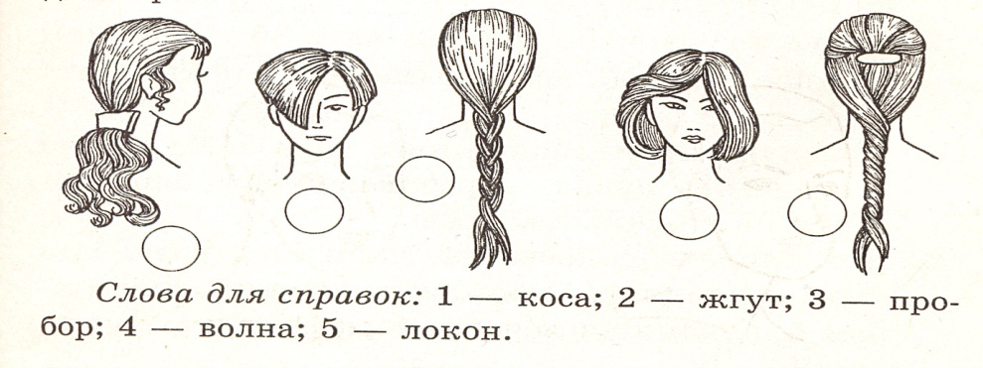

Ключ к тестовому заданию
по теме: «Уход за волосами»

- а; корень, стержень;
- 1-б, 2-в, 3-а;
- б, в, г, д;
- б, в;
- а, в, г, д, е;
6. 5, 3, 1, 4, 2.

